Министерство науки и высшего образования Российской Федерации
Федеральное государственное автономное образовательное учреждение высшего образования
«Московский политехнический университет»

Образовательная программа «Информационные технологии управления бизнесом»
Направление подготовки: 09.03.03 «Прикладная информатика»

Отчет по курсовой работе
по дисциплине «Основы веб-технологий»

Тема: «Онлайн школа»

Выполнил:
Студент группы 251-672
_________________ Лукьянов Г.О.
подпись, дата

Приняла:
Доцент кафедры ИКТ
_________________ Темникова К.Н.
подпись, дата

Москва 2026
Оглавление
ВВЕДЕНИЕ 3
Глава 1. ТЕОРЕТИЧЕСКАЯ ЧАСТЬ 4
1.1 Анализ предметной области 4
1.2 Анализ аналогов 5
1.3 Анализ целевой аудитории 6
1.4 Анализ функциональности проекта 7
Глава 2. ПРАКТИЧЕСКАЯ ЧАСТЬ 8
2.1 Проектирование пользовательского интерфейса 8
2.2 Особенности верстки веб-сайта 10
2.3 Описание и верстка веб-формы 12
2.4 Анимация на сайте 13
2.5 Тестирование проекта 14
ЗАКЛЮЧЕНИЕ 15
СПИСОК ИСПОЛЬЗОВАННЫХ ИСТОЧНИКОВ 17
ПРИЛОЖЕНИЕ. Оценочный лист 17

ВВЕДЕНИЕ
В качестве темы проекта был выбран веб-сайт онлайн-школы программирования и цифровых навыков «CodeWave». Данная тема является актуальной, так как в настоящее время онлайн-образование активно развивается, а пользователи всё чаще выбирают курсы и образовательные программы через Интернет. Сайт онлайн-школы позволяет представить информацию о направлениях обучения, преимуществах, формате занятий и способах связи с образовательной организацией.
Выбор данной темы связан с интересом к сфере информационных технологий, программирования и современного онлайн-обучения. Такой проект позволяет не только создать визуально современный сайт, но и проработать реальные элементы, которые встречаются на образовательных веб-ресурсах: главную страницу, страницу с курсами, карточки образовательных программ, навигационное меню, контактную информацию и форму заявки.
При разработке проекта особое внимание уделялось структуре сайта, удобству навигации, адаптивной верстке и визуальному оформлению. Были проработаны такие элементы, как шапка сайта, подвал, карточки курсов, кнопки, ссылки, форма для заполнения пользователем, а также состояния элементов при наведении. Также учитывалось, что сайт должен корректно отображаться на разных устройствах: компьютере, планшете и мобильном телефоне.
Цель проекта: разработать многостраничный веб-сайт на тему «Онлайн-школа программирования и цифровых навыков».
Задачи проекта:
1. Проанализировать аналоги сайтов онлайн-школ и образовательных платформ.
2. Определить целевую аудиторию проекта и основные требования к сайту.
3. Спроектировать макет веб-сайта.
4. Разработать структуру сайта с использованием HTML.
5. Выполнить стилизацию страниц с помощью CSS.
6. Реализовать адаптивную верстку для разных размеров экранов.
7. Добавить веб-форму для отправки заявки на обучение.
8. Реализовать интерактивные состояния элементов и простую CSS-анимацию.
9. Проверить корректность отображения сайта и работу основных элементов.
10. Подготовить пояснительную записку по выполненному проекту.
Ссылка на макет в Figma: ________________________________.
Ссылка на репозиторий проекта: ________________________________.

Глава 1. ТЕОРЕТИЧЕСКАЯ ЧАСТЬ

1.1 Анализ предметной области
В настоящее время онлайн-образование активно развивается, так как пользователи всё чаще выбирают дистанционный формат обучения. Он позволяет получать новые знания из любого места, самостоятельно выбирать удобное время занятий и осваивать востребованные направления, например программирование, веб-разработку и цифровые навыки.
Сайт онлайн-школы является основным инструментом знакомства пользователя с образовательным проектом. Через сайт можно узнать о направлениях обучения, преимуществах школы, формате занятий, курсах и способах связи. Поэтому такой сайт должен быть не только информативным, но и удобным для пользователя.
Важную роль играет структура сайта. Пользователь должен быстро понять, чему посвящена онлайн-школа, какие курсы она предлагает и как можно оставить заявку. Для этого на сайте обычно размещаются главная страница, блок преимуществ, страница с курсами, контактная информация и форма заявки.
Особое значение имеет удобная навигация. Меню должно быть простым и понятным, чтобы пользователь мог легко перейти к нужному разделу. Также важно использовать карточки курсов, так как они позволяют кратко и наглядно представить образовательные программы.
При разработке сайта необходимо учитывать визуальное оформление и адаптивность. Сайт должен выглядеть современно, аккуратно и корректно отображаться на компьютере, планшете и мобильном телефоне. Это делает ресурс более доступным и удобным для разных пользователей.
Таким образом, сайт онлайн-школы «CodeWave» должен выполнять информационную и коммуникационную функции: рассказывать о курсах, помогать пользователю ориентироваться на сайте и давать возможность отправить заявку на обучение.

1.2 Анализ аналогов
Перед созданием сайта онлайн-школы необходимо изучить похожие образовательные веб-ресурсы. Анализ аналогов помогает понять, как обычно строятся такие сайты, какие разделы на них используются, как оформляются курсы и каким образом пользователь может оставить заявку на обучение.
В качестве аналогов можно рассмотреть сайты онлайн-школ и образовательных платформ, например Skillbox, GeekBrains и Яндекс Практикум. На таких сайтах обычно есть крупный первый экран, меню навигации, список направлений обучения, карточки курсов, блок преимуществ, отзывы, контакты и форма заявки.
Общей особенностью таких сайтов является понятная структура. Пользователь сначала видит краткое описание школы или курса, затем может перейти к списку программ и изучить подробности. Курсы чаще всего представлены в виде карточек, где указаны название, краткое описание и кнопка для перехода или записи.
Также важную роль играет визуальное оформление. Образовательные сайты используют современные цвета, крупные заголовки, заметные кнопки и простую навигацию. Это помогает пользователю быстрее ориентироваться на странице и понимать, какие действия он может выполнить.
При этом у некоторых аналогов можно выделить недостатки: перегруженность рекламными блоками, слишком большое количество информации на одной странице и сложное меню. Эти особенности были учтены при разработке сайта «CodeWave». В проекте использована более простая структура, понятная навигация, карточки курсов и форма заявки.
Таблица 1 – Сравнительный анализ аналогов сайтов онлайн-школ
Критерий | Аналог 1 | Аналог 2 | Аналог 3 | Что учтено в проекте «CodeWave»
Главная страница | Первый экран и описание обучения | Баннер и список направлений | Блоки о школе и курсах | Сделан приветственный блок и раздел с преимуществами
Навигация | Верхнее меню | Меню с разделами | Простое меню | Реализовано понятное меню сайта
Курсы | Карточки курсов | Каталог программ | Отдельные блоки направлений | Курсы оформлены в виде карточек
Форма | Заявка на консультацию | Форма записи | Контактная форма | Добавлена форма заявки
Визуальный стиль | Яркий | Современный | Лаконичный | Использован аккуратный современный стиль

Таким образом, анализ аналогов показал, что сайт онлайн-школы должен иметь понятную структуру, удобную навигацию, наглядное представление курсов и форму для связи с пользователем. Эти элементы были использованы при разработке сайта «CodeWave».

1.3 Анализ целевой аудитории
Целевая аудитория сайта «CodeWave» — это пользователи, которые хотят получить новые знания в сфере программирования, веб-разработки и цифровых навыков. К ним можно отнести школьников старших классов, студентов, начинающих специалистов и людей, которые хотят сменить профессию или освоить новое направление.
Для такой аудитории важно, чтобы сайт был простым и понятным. Пользователь должен быстро найти информацию о курсах, узнать преимущества онлайн-школы и понять, как можно записаться на обучение. Поэтому структура сайта должна быть логичной, а навигация — удобной.
Основные пользователи сайта часто просматривают информацию с разных устройств, в том числе с телефона. Поэтому при разработке важно учитывать адаптивность, читаемость текста, удобный размер кнопок и корректное отображение карточек курсов на мобильных экранах.
Также для целевой аудитории большое значение имеет визуальное оформление. Сайт онлайн-школы должен выглядеть современно и вызывать доверие. Аккуратный дизайн, понятные блоки, заметные кнопки и форма заявки помогают пользователю быстрее принять решение.
Таблица 2 – Характеристика целевой аудитории сайта «CodeWave»
Критерий | Характеристика
Тип аудитории | Пользователи, заинтересованные в онлайн-обучении
Возрастная группа | Подростки, студенты и взрослые пользователи
Основные пользователи | Школьники, студенты, начинающие специалисты
Цель посещения сайта | Посмотреть курсы и оставить заявку
Ожидания от сайта | Понятная структура, удобное меню, современный дизайн
Важные элементы | Карточки курсов, кнопки, форма заявки, контакты
Требования к сайту | Удобство, адаптивность, читаемость и логичность

Таким образом, сайт «CodeWave» должен быть ориентирован на пользователей, которые хотят быстро получить информацию об обучении и выбрать подходящий курс. Для этого необходимо сделать сайт понятным, адаптивным и удобным для взаимодействия.

1.4 Анализ функциональности проекта
Функциональность сайта показывает, какие возможности получает пользователь при взаимодействии с веб-ресурсом. Для проекта «CodeWave» основная функциональность связана с представлением онлайн-школы, отображением курсов, навигацией между страницами и возможностью отправить заявку на обучение.
Главная страница сайта знакомит пользователя с онлайн-школой. На ней размещены приветственный блок, краткое описание проекта, преимущества обучения и кнопки для перехода к курсам. Это помогает посетителю быстро понять тематику сайта и основные предложения школы.
Важной частью проекта является страница с курсами. На ней образовательные программы представлены в виде карточек. В каждой карточке указано название курса и краткое описание. Такой формат делает информацию более наглядной и удобной для сравнения.
Навигация реализована с помощью верхнего меню. Пользователь может перейти на главную страницу, открыть страницу с курсами, найти контакты и форму заявки. Простое меню делает сайт понятным и удобным.
Также на сайте реализована форма заявки. С ее помощью пользователь может указать свои данные и выбрать интересующее направление обучения. Форма является важным элементом взаимодействия между пользователем и онлайн-школой.
С технической стороны сайт выполнен с использованием HTML и CSS без дополнительных библиотек и JavaScript. Проект состоит из нескольких файлов: главной страницы, страницы с курсами, файла стилей и папки с изображениями. Также реализована адаптивная верстка, благодаря которой сайт корректно отображается на компьютере, планшете и мобильном устройстве.
Таблица 3 – Анализ функциональности сайта «CodeWave»
Функция | Элемент интерфейса | Назначение
Представление онлайн-школы | Главная страница | Знакомит пользователя с проектом
Просмотр курсов | Карточки курсов | Показывают образовательные программы
Навигация | Верхнее меню | Позволяет переходить между разделами сайта
Пользовательское взаимодействие | Форма заявки | Позволяет оставить данные для записи на обучение
Связь с пользователем | Контакты, email и телефон | Дают возможность связаться с онлайн-школой
Адаптивность | Медиазапросы в CSS | Обеспечивают корректное отображение на разных устройствах
Визуальная целостность | Единый стиль страниц | Делает сайт аккуратным и завершенным

Таким образом, сайт «CodeWave» содержит основные функции, необходимые для учебного проекта онлайн-школы. Он позволяет пользователю познакомиться с образовательным проектом, посмотреть курсы, перейти между страницами и отправить заявку на обучение.

Глава 2. ПРАКТИЧЕСКАЯ ЧАСТЬ

2.1 Проектирование пользовательского интерфейса
Проектирование пользовательского интерфейса является важным этапом разработки сайта, так как именно на этом этапе определяется внешний вид страниц, расположение основных блоков и логика взаимодействия пользователя с ресурсом. Перед началом верстки необходимо продумать, какие элементы будут размещены на сайте, как пользователь будет переходить между страницами и каким образом он сможет найти нужную информацию.
Для проекта «CodeWave» был спроектирован интерфейс сайта онлайн-школы программирования и цифровых навыков. Основная задача интерфейса заключалась в том, чтобы пользователь мог быстро понять назначение сайта, ознакомиться с преимуществами обучения, посмотреть список курсов и оставить заявку. Поэтому структура сайта была сделана простой и логичной.
На главной странице размещены основные информационные блоки: шапка сайта с названием и навигационным меню, приветственный блок, описание онлайн-школы, преимущества обучения, переход к курсам и контактная информация. Такое расположение помогает пользователю последовательно познакомиться с проектом и перейти к нужному действию.
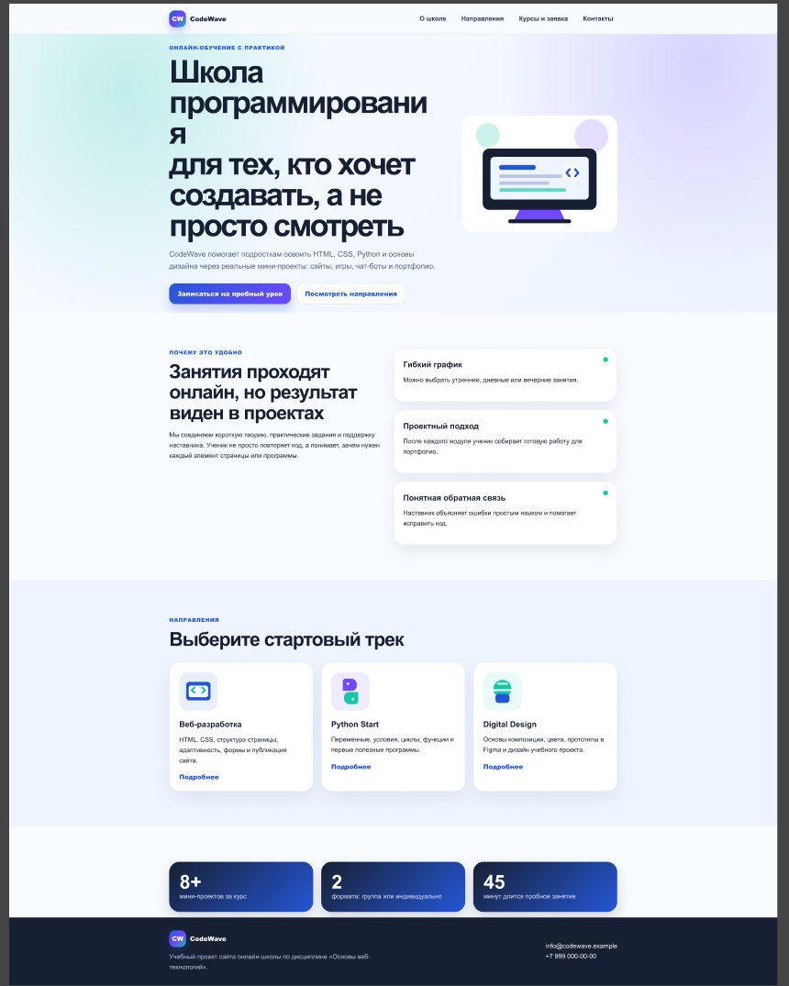Рисунок 1. Макет главной страницы сайта «CodeWave»
Вторая страница сайта посвящена курсам онлайн-школы. На ней образовательные программы представлены в виде карточек. В каждой карточке размещается название курса, краткое описание и визуальное оформление. Такой способ подачи информации выбран потому, что он позволяет пользователю быстро сравнить несколько направлений и выбрать подходящий курс.
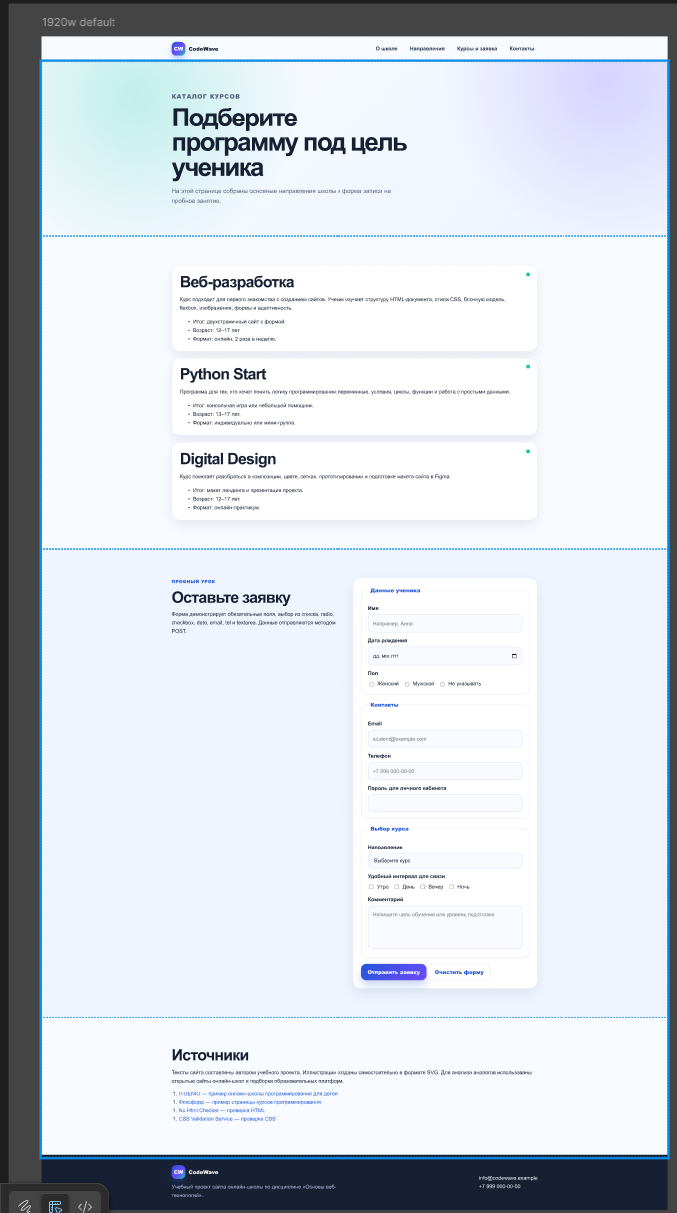
Рисунок 2. Макет страницы с курсами сайта «CodeWave»
При проектировании интерфейса также учитывалась адаптивность сайта. Это означает, что страницы должны удобно отображаться не только на компьютере, но и на планшете или мобильном телефоне. Для этого элементы интерфейса были организованы так, чтобы при уменьшении ширины экрана блоки могли перестраиваться в вертикальном порядке, а текст и кнопки оставались читаемыми.
Особое внимание было уделено навигации. Верхнее меню должно быть понятным и заметным, чтобы пользователь мог быстро перейти на главную страницу или открыть страницу с курсами. Также в интерфейсе были предусмотрены кнопки и ссылки, которые помогают направить пользователя к основным действиям: просмотру курсов и заполнению формы заявки.
Визуальное оформление сайта было выбрано в современном и аккуратном стиле. Для этого используются контрастные заголовки, карточки с небольшими тенями, кнопки с эффектами наведения и единый стиль оформления страниц. Такой подход делает сайт более удобным для восприятия и создает ощущение завершенного образовательного веб-ресурса.
Таким образом, на этапе проектирования пользовательского интерфейса была определена структура сайта «CodeWave», расположение основных блоков, логика навигации и визуальный стиль. Созданный макет стал основой для дальнейшей верстки страниц с использованием HTML и CSS.

2.2 Особенности верстки веб-сайта
Верстка веб-сайта является практическим этапом разработки, на котором заранее спроектированный макет превращается в готовые веб-страницы. В проекте «CodeWave» сайт был создан с использованием языков HTML и CSS. Дополнительные библиотеки, фреймворки и JavaScript не применялись, что соответствует требованиям учебного задания.
Проект имеет простую и понятную файловую структуру. В него входят две основные страницы: главная страница index.html и страница с курсами courses.html. Для оформления используется файл styles.css. Изображения и графические материалы размещаются в папке assets. Такое разделение файлов позволяет удобно редактировать сайт и поддерживать порядок в проекте.
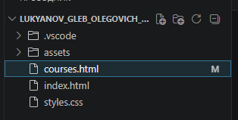
Рисунок 3. Структура файлов проекта «CodeWave»
Главная страница сайта состоит из нескольких смысловых блоков. В верхней части находится шапка сайта с названием онлайн-школы и навигационным меню. Далее размещается приветственный блок, который знакомит пользователя с проектом. Ниже расположены разделы с преимуществами обучения, информацией о курсах, формой заявки и подвалом сайта. Такая структура делает страницу последовательной и удобной для просмотра.
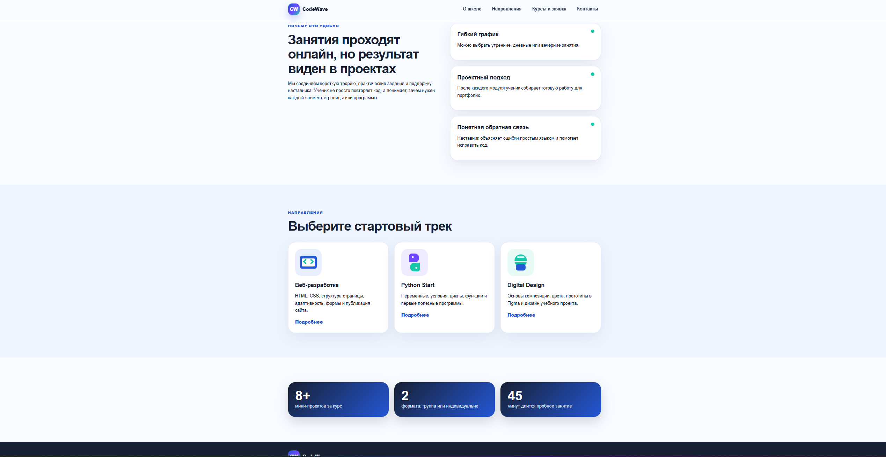Рисунок 4. Отображение главной страницы сайта «CodeWave»
Страница courses.html предназначена для представления образовательных программ онлайн-школы. Курсы оформлены в виде карточек. В каждой карточке размещается название курса, краткое описание и визуальное выделение. Такой способ подачи информации позволяет пользователю быстро ознакомиться с направлениями обучения и сравнить их между собой.
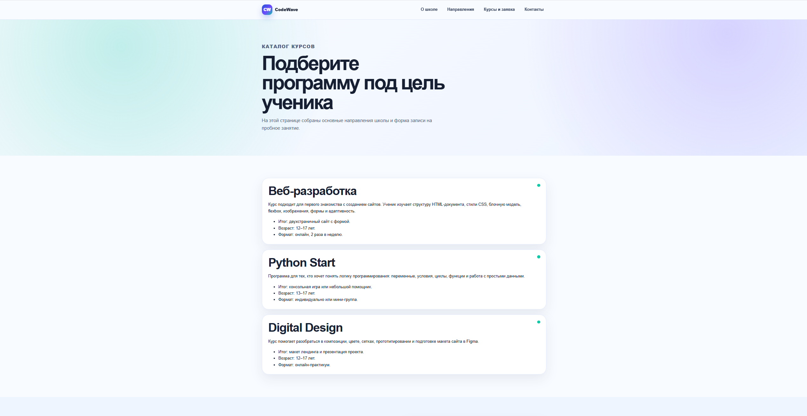Рисунок 5. Отображение страницы с курсами сайта «CodeWave»
При создании HTML-разметки использовались основные структурные элементы страницы: header, main, section и footer. Это позволило разделить сайт на логические части и сделать код более понятным. Каждый блок отвечает за отдельную часть интерфейса: шапку, основное содержимое, форму, карточки курсов или подвал.
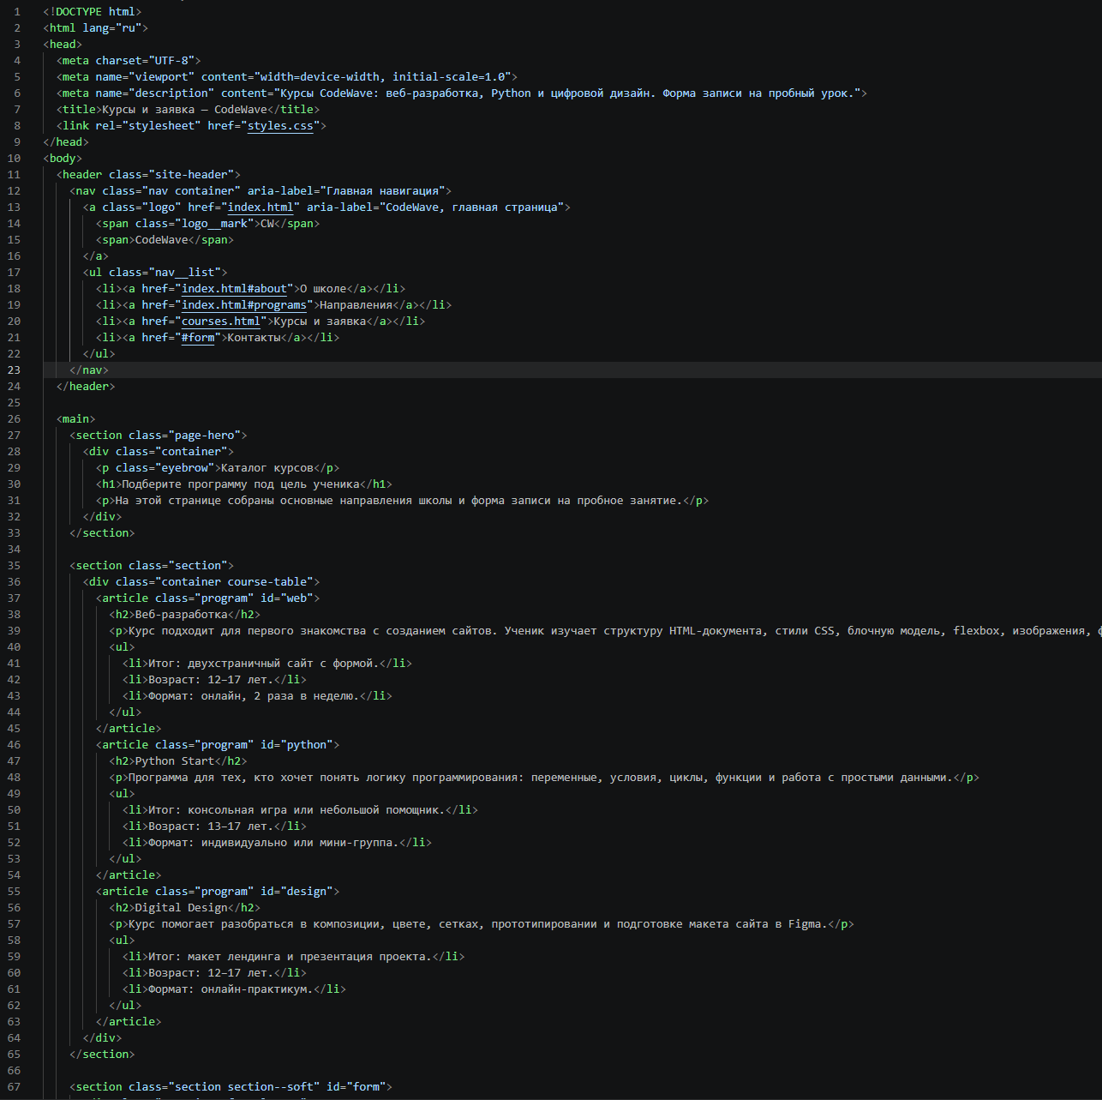Рисунок 6. Фрагмент HTML-разметки сайта «CodeWave»
Для оформления сайта использовались CSS-свойства, изученные в рамках дисциплины. Были применены отступы, размеры, цвета, градиенты, тени, скругления, оформление кнопок и ссылок. Для размещения элементов на странице использовался Flexbox. С его помощью были выровнены элементы меню, карточки, блоки преимуществ и другие части интерфейса.
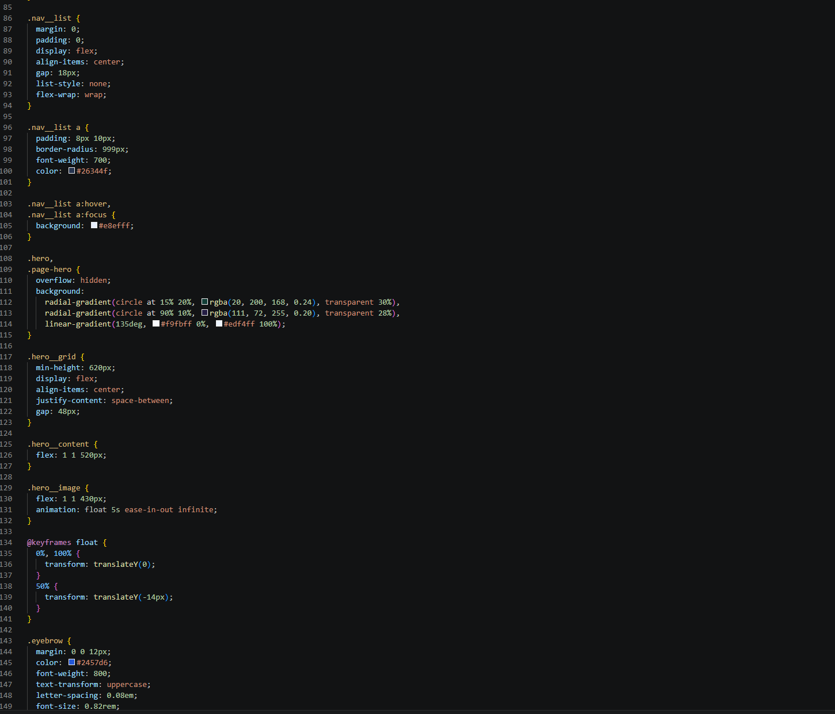Рисунок 7. Фрагмент CSS-оформления сайта «CodeWave»
Особое внимание было уделено адаптивной верстке. В CSS были добавлены медиазапросы, которые изменяют расположение элементов при уменьшении ширины экрана. На мобильных устройствах карточки и информационные блоки выстраиваются в одну колонку, размеры отступов уменьшаются, а текст и кнопки остаются удобными для чтения и нажатия.
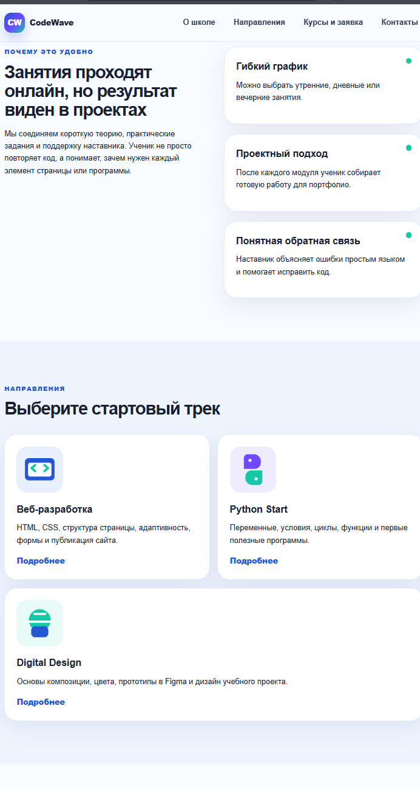
Рисунок 8. Отображение сайта «CodeWave» на мобильном устройстве
Подвал сайта также выполнен в едином стиле с остальными страницами. В нем размещается дополнительная информация об онлайн-школе, контакты и служебные сведения. Это завершает структуру страницы и делает сайт похожим на полноценный образовательный веб-ресурс.
Таким образом, верстка сайта «CodeWave» выполнена с использованием HTML и CSS. Проект включает две страницы, общий файл стилей, папку с изображениями, адаптивную верстку и единое оформление всех элементов. Реализованные решения позволяют рассматривать сайт как завершенный учебный проект по дисциплине «Основы веб-технологий».

2.3 Описание и верстка веб-формы
Веб-форма является важным элементом сайта, так как она позволяет пользователю взаимодействовать с онлайн-школой. В проекте «CodeWave» форма используется для отправки заявки на обучение. С ее помощью пользователь может указать свои данные и выбрать интересующее направление.
Форма размещена на главной странице сайта. Такое расположение выбрано потому, что после знакомства с информацией об онлайн-школе и курсах пользователь может сразу оставить заявку. Это делает сайт не только информационным, но и более функциональным.
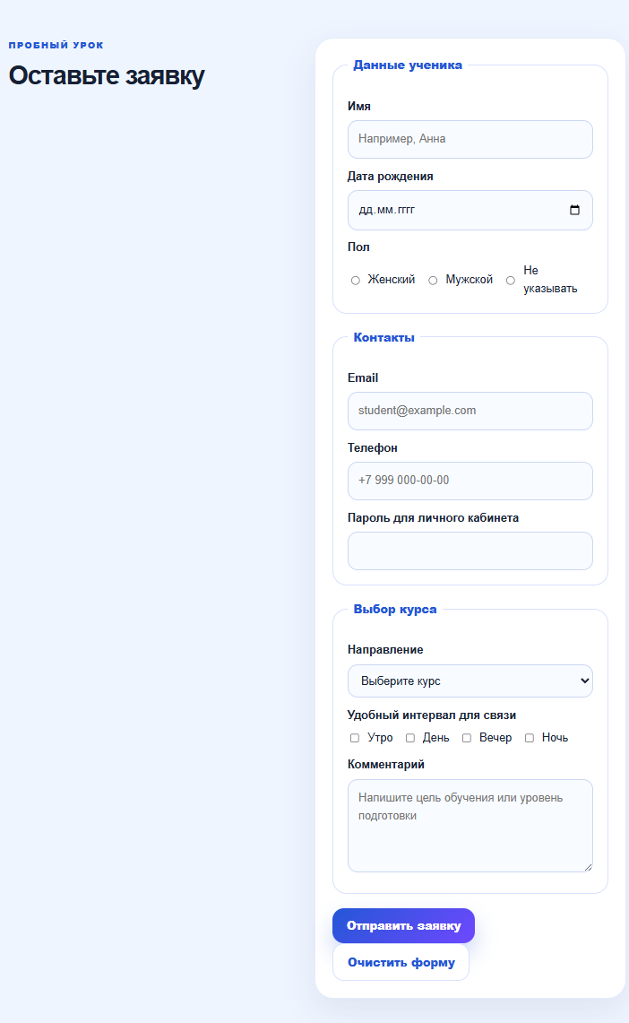
Рисунок 9. Форма заявки на главной странице сайта «CodeWave»
В форме используются основные элементы HTML: поля для ввода имени, электронной почты и телефона, выпадающий список для выбора курса, а также кнопка отправки. Часть полей является обязательной для заполнения. Это нужно для того, чтобы пользователь не мог отправить пустую форму.
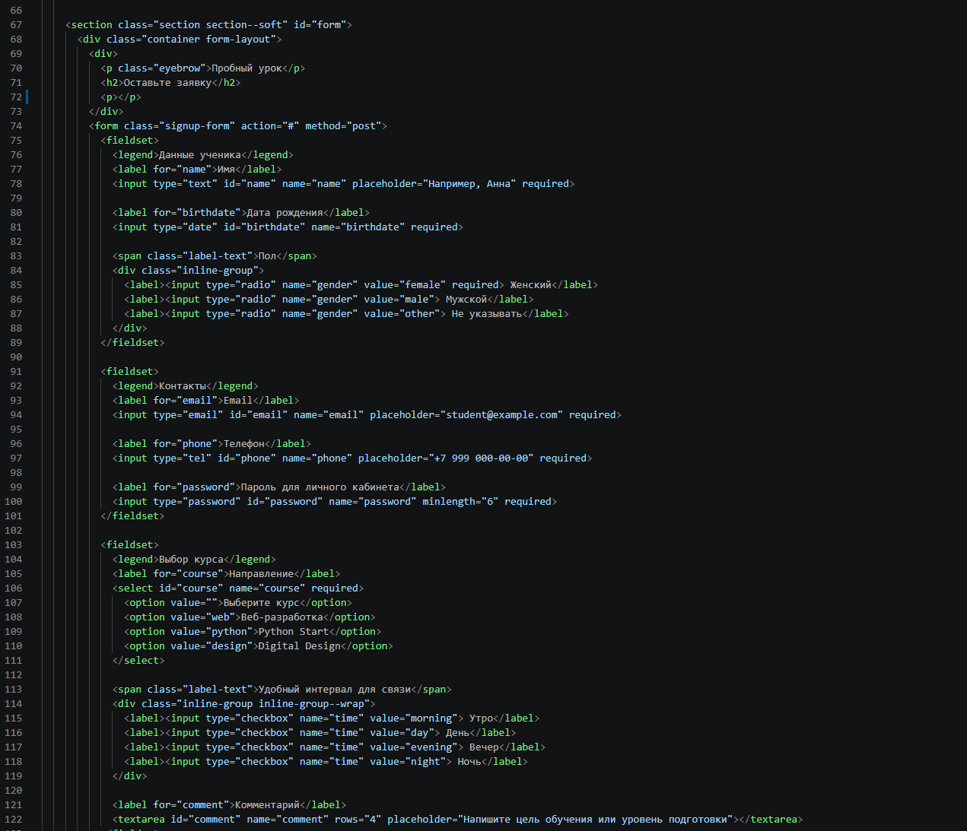Рисунок 10. HTML-разметка формы заявки
Для удобства пользователя поля формы имеют подписи. Это помогает понять, какие данные нужно вводить в каждое поле. Также форма оформлена с помощью элементов fieldset и legend, что позволяет логически сгруппировать поля и сделать структуру формы более понятной.
При верстке формы особое внимание уделялось внешнему виду. Поля ввода имеют одинаковую ширину, аккуратные отступы, скругленные границы и единый стиль. Кнопка отправки визуально выделена, чтобы пользователь сразу понимал, какое действие является основным.
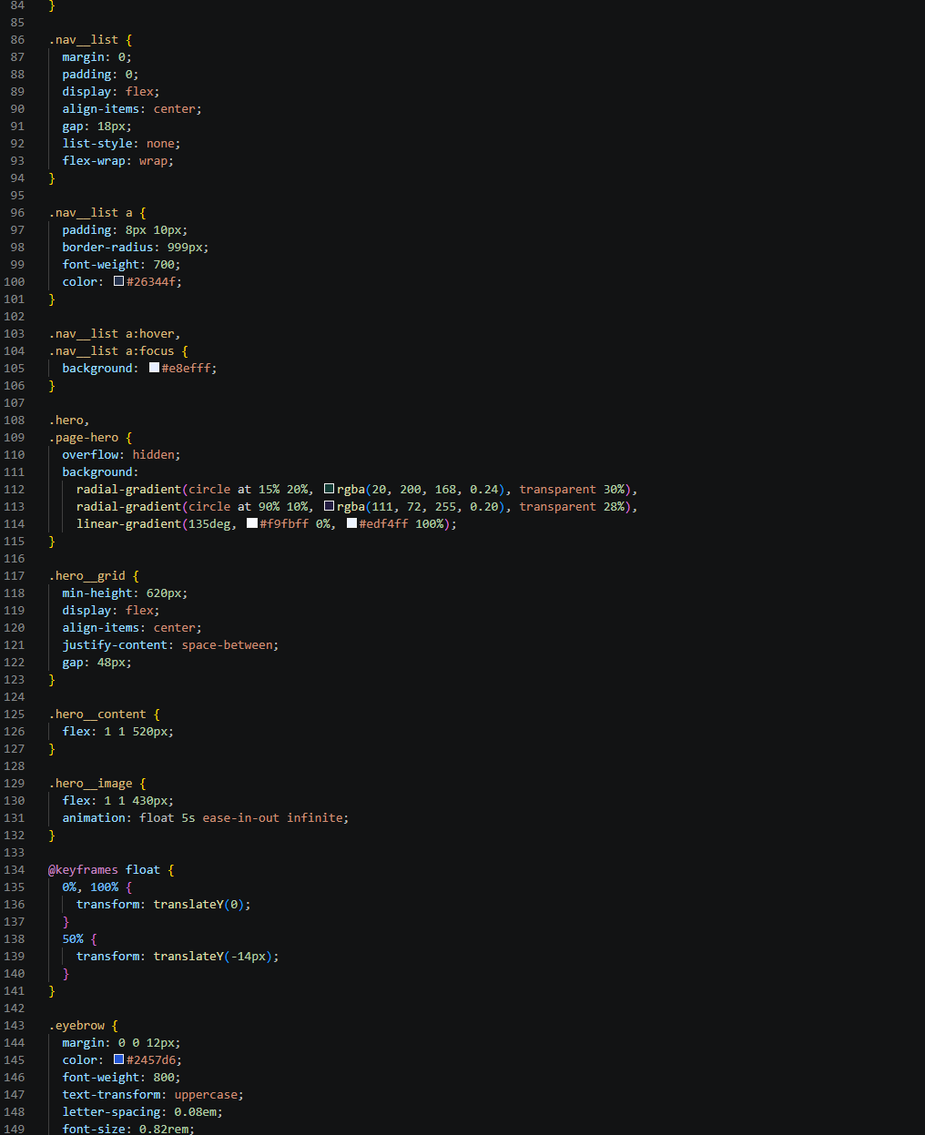Рисунок 11. CSS-оформление формы заявки
Также для формы были добавлены состояния элементов. При наведении на кнопку изменяется ее внешний вид, а при фокусе на поле ввода пользователь видит активное состояние элемента. Это делает форму более удобной и понятной при заполнении.
Форма также адаптирована для мобильных устройств. На небольших экранах поля формы выстраиваются в одну колонку, сохраняют удобный размер и остаются читаемыми. Благодаря этому пользователь может заполнить заявку не только с компьютера, но и с телефона.
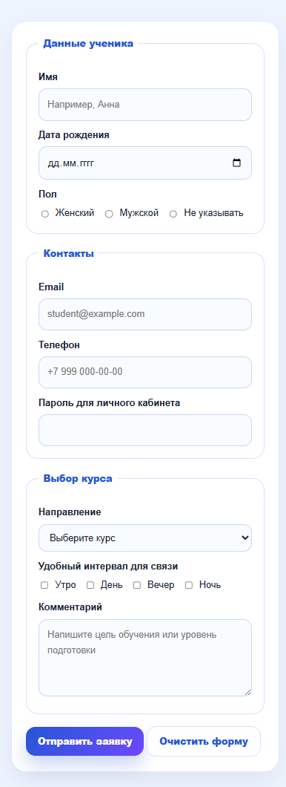
Рисунок 12. Отображение формы заявки на мобильном устройстве
Таким образом, веб-форма в проекте «CodeWave» выполняет коммуникационную функцию и позволяет пользователю отправить заявку на обучение. Ее реализация демонстрирует использование HTML-элементов формы, обязательных полей, подписей, кнопки отправки, CSS-оформления и адаптивной верстки.

2.4 Анимация на сайте
Анимация на сайте используется для того, чтобы сделать интерфейс более современным и удобным для пользователя. В проекте «CodeWave» анимация реализована с помощью CSS. JavaScript для создания анимации не применялся, что соответствует требованиям учебного задания.
Основные анимационные эффекты связаны с интерактивными элементами сайта: кнопками, ссылками и карточками курсов. При наведении курсора на такие элементы их внешний вид изменяется. Это помогает пользователю понять, что элемент является активным и с ним можно взаимодействовать.
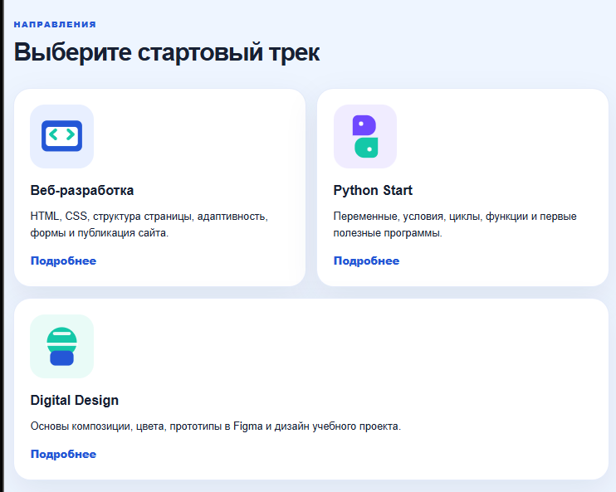Рисунок 13. Интерактивный элемент сайта в обычном состоянии
Для кнопок на сайте используется плавное изменение внешнего вида при наведении. Например, может изменяться цвет фона, тень или положение элемента. Такие эффекты делают кнопку более заметной и показывают пользователю, что на нее можно нажать.
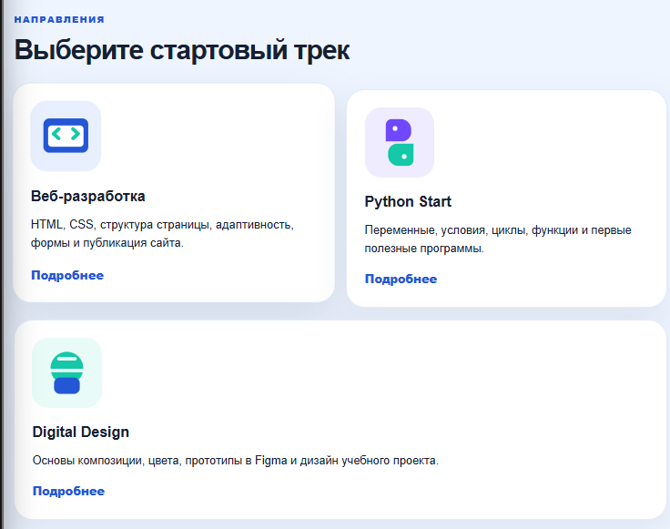Рисунок 14. Изменение внешнего вида кнопки при наведении
Также анимация применяется для карточек курсов. При наведении карточка может немного приподниматься или выделяться тенью. Это делает страницу с курсами более живой и помогает визуально отделить активный элемент от остальных блоков.
С технической стороны анимация реализована через CSS-свойства transition и transform. Свойство transition отвечает за плавность изменения, а transform позволяет немного изменить положение или размер элемента. Благодаря этому анимация выглядит аккуратно и не мешает просмотру информации.
Важно, что анимация на сайте не перегружает интерфейс. Она используется только там, где помогает пользователю лучше понимать активные элементы: на кнопках, ссылках и карточках. Такой подход делает сайт современным, но сохраняет его простоту и удобство.
Таким образом, в проекте «CodeWave» анимация выполняет вспомогательную функцию. Она улучшает визуальное восприятие сайта, помогает выделять интерактивные элементы и делает взаимодействие с интерфейсом более понятным для пользователя.

2.5 Тестирование проекта
Тестирование проекта является завершающим этапом разработки сайта. Оно необходимо для проверки корректности HTML-разметки, CSS-оформления и общего соответствия сайта техническим требованиям. В проекте «CodeWave» основное тестирование было выполнено с помощью онлайн-валидаторов HTML и CSS.
Сначала была проведена проверка главной страницы сайта index.html с помощью сервиса Nu Html Checker. Данный сервис позволяет выявить ошибки в структуре HTML-документа, например незакрытые теги, отсутствие обязательных элементов или неправильное использование разметки. После проверки было установлено, что файл index.html проходит валидацию без критических ошибок.
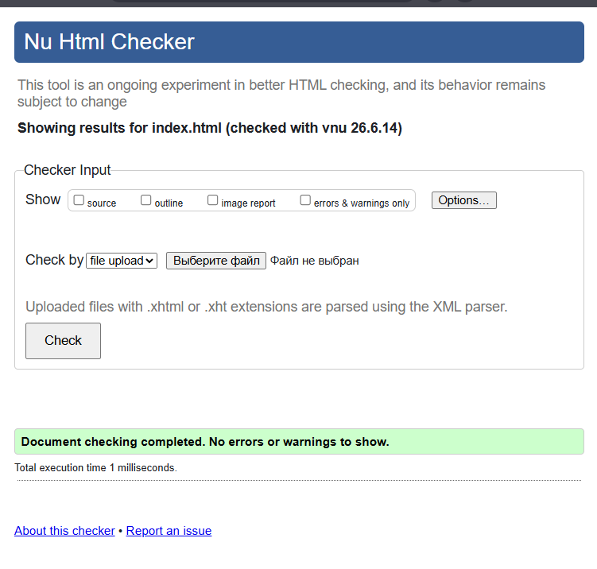Рисунок 17. Результат проверки HTML-разметки файла index.html
Далее была проведена проверка страницы courses.html. На этой странице размещены карточки курсов и форма заявки, поэтому важно было убедиться, что вся HTML-структура написана корректно. В ходе проверки страница courses.html успешно прошла валидацию. Валидатор показал сообщение о том, что документ проверен, ошибок и предупреждений не обнаружено.
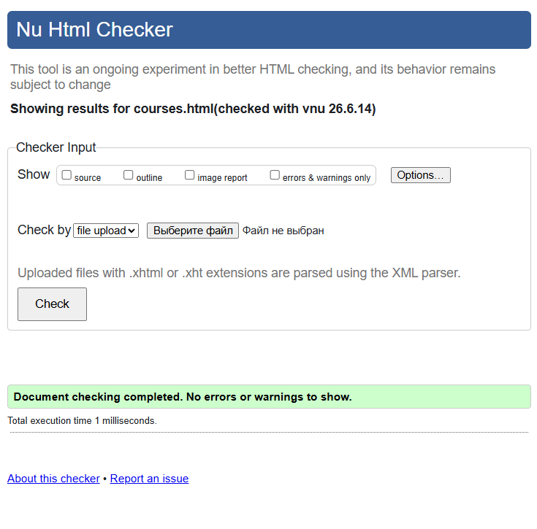 Рисунок 18. Результат проверки HTML-разметки файла courses.html
Также была выполнена проверка CSS-файла styles.css с помощью сервиса CSS Validation Service. Проверка CSS необходима для того, чтобы убедиться в корректности написания стилевых правил, медиазапросов, свойств Flexbox, анимаций, отступов, цветов и других элементов оформления. В результате проверки критических ошибок в CSS-файле обнаружено не было.
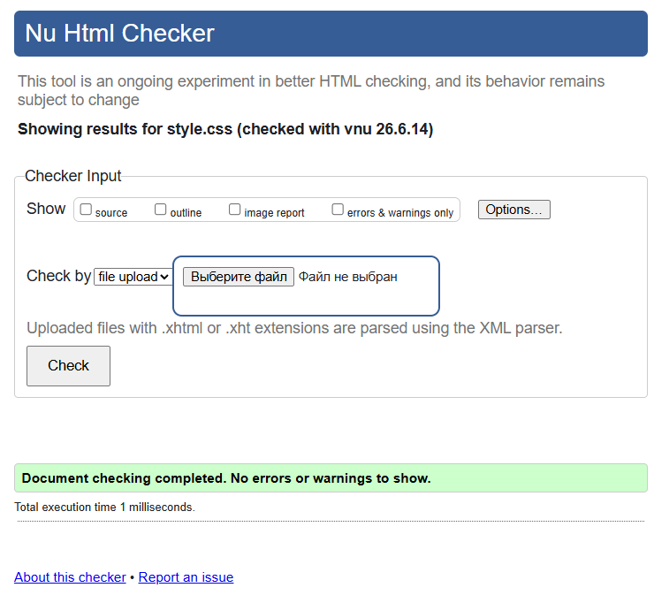Рисунок 19. Результат проверки CSS-файла styles.css
Дополнительно при тестировании были просмотрены страницы сайта в браузере. Главная страница и страница с курсами отображаются корректно, навигационное меню работает, форма заявки содержит обязательные поля, а адаптивная верстка позволяет использовать сайт на разных размерах экрана.
Таблица 4 – Результаты тестирования сайта «CodeWave»
Проверяемый элемент | Инструмент проверки | Результат
Главная страница index.html | Nu Html Checker | Ошибок не обнаружено
Страница courses.html | Nu Html Checker | Ошибок и предупреждений не обнаружено
Файл стилей styles.css | CSS Validation Service | Критических ошибок не обнаружено
Навигация | Проверка в браузере | Переходы между страницами работают
Форма заявки | Проверка в браузере | Обязательные поля работают
Адаптивность | Проверка размера экрана | Сайт корректно отображается на разных устройствах

Таким образом, тестирование показало, что сайт «CodeWave» соответствует основным техническим требованиям. HTML-разметка страниц была проверена через валидатор, CSS-файл также прошел проверку, а отображение сайта в браузере подтвердило корректную работу навигации, формы заявки и адаптивной верстки.

ЗАКЛЮЧЕНИЕ
В ходе выполнения проекта был разработан веб-сайт онлайн-школы программирования и цифровых навыков «CodeWave». Данная тема была выбрана, потому что онлайн-образование является актуальным направлением, а сайты образовательных проектов часто используются для представления курсов, преимуществ обучения и связи с пользователями.
В процессе работы был проведен анализ предметной области, рассмотрены аналоги сайтов онлайн-школ, определена целевая аудитория и основные функции будущего сайта. На основе этого была продумана структура проекта, включающая главную страницу, страницу с курсами, навигационное меню, карточки образовательных программ, форму заявки и контактную информацию.
Практическая часть проекта была выполнена с использованием HTML и CSS. Были созданы две веб-страницы: index.html и courses.html. Для оформления сайта использовался общий файл стилей styles.css. В проекте применялись изученные в рамках дисциплины средства верстки: блочная модель, Flexbox, отступы, цвета, тени, градиенты, псевдоклассы, переходы и адаптивная верстка.
Особое внимание было уделено удобству пользователя. Сайт имеет простую навигацию, понятную структуру и единый визуальный стиль. Курсы представлены в виде карточек, что позволяет быстро ознакомиться с образовательными направлениями. Также была реализована форма заявки, с помощью которой пользователь может оставить свои данные и выбрать интересующее направление обучения.
После завершения разработки было проведено тестирование проекта. HTML-страницы и CSS-файл были проверены с помощью валидаторов. Также была проверена работа навигации, формы и адаптивного отображения сайта на разных размерах экрана. Результаты проверки показали, что сайт работает корректно и соответствует основным требованиям учебного задания.
В дальнейшем проект можно развивать: добавить больше страниц с подробным описанием каждого курса, подключить обработку формы, создать личный кабинет ученика, добавить раздел с отзывами, расписанием занятий и стоимостью обучения. Также можно расширить визуальное оформление сайта и добавить новые интерактивные элементы.
Таким образом, цель проекта была достигнута: был разработан многостраничный веб-сайт на тему онлайн-школы. Все поставленные задачи решены, сайт сверстан, протестирован и может рассматриваться как завершенный учебный проект по дисциплине «Основы веб-технологий».

СПИСОК ИСПОЛЬЗОВАННЫХ ИСТОЧНИКОВ
1. HTML: язык гипертекстовой разметки : справочные материалы / MDN Web Docs. — URL: https://developer.mozilla.org/ru/docs/Web/HTML (дата обращения: 16.06.2026). — Текст : электронный.
2. CSS: каскадные таблицы стилей : справочные материалы / MDN Web Docs. — URL: https://developer.mozilla.org/ru/docs/Web/CSS (дата обращения: 16.06.2026). — Текст : электронный.
3. Веб-формы HTML : учебные материалы / MDN Web Docs. — URL: https://developer.mozilla.org/ru/docs/Learn/Forms (дата обращения: 16.06.2026). — Текст : электронный.
4. Flexbox : руководство по CSS-разметке / MDN Web Docs. — URL: https://developer.mozilla.org/ru/docs/Learn/CSS/CSS_layout/Flexbox (дата обращения: 16.06.2026). — Текст : электронный.
5. Nu Html Checker : сервис проверки HTML-разметки / W3C. — URL: https://validator.w3.org/nu/ (дата обращения: 16.06.2026). — Текст : электронный.
6. CSS Validation Service : сервис проверки CSS-кода / W3C. — URL: https://css-validator.org/ (дата обращения: 16.06.2026). — Текст : электронный.
7. Skillbox : образовательная платформа. — URL: https://skillbox.ru/ (дата обращения: 16.06.2026). — Текст : электронный.
8. Яндекс Практикум : образовательная платформа. — URL: https://practicum.yandex.ru/ (дата обращения: 16.06.2026). — Текст : электронный.
9. GeekBrains : образовательная платформа. — URL: https://gb.ru/ (дата обращения: 16.06.2026). — Текст : электронный.
10. Figma : онлайн-сервис для проектирования пользовательских интерфейсов. — URL: https://www.figma.com/ (дата обращения: 16.06.2026). — Текст : электронный.

ОЦЕНОЧНЫЙ ЛИСТ
ФИО Лукьянов Глеб Олегович
Группа 251-672
Название проекта «Онлайн школа»
Баллы раздел 1 40 Баллы раздел 2 40 Баллы раздел 3 19
Итог 99 Оценка ______

Раздел 1. Структура проекта (40 баллов)
№ | Критерий | Максимальный балл за выполнение | Отметка о выполнении (заполняет студент)
1 | Разработка макета для проекта в Figma | 10 | 10
2 | Многостраничный сайт (минимум 2 страницы - главная страница и страница конкретного объекта). | 5 | 5
3 | Код проходит валидацию (HTML/CSS). | 5 | 5
4 | Разработка адаптивной верстки - минимум для трех размеров экранов (не путать с резиновой версткой) | 5 | 5
5 | Продумана доступность сайта для лиц с ограниченными возможностями | 5 | 5
6 | User friendly дизайн | 5 | 5
7 | Создать репозиторий проекта, вести разработку в нем с использованием веток (демонстрация регулярных коммитов). | 5 | 5

Раздел 2. Реализация (40 баллов)
№ | Критерий | Максимальный балл за выполнение | Отметка о выполнении (заполняет студент)
1 | Единое оформление страниц (общая шапка и подвал, есть кликабельное меню, название сайта, title). | 10 | 10
2 | Мультимедиа информация (есть изображения, видео) | 10 | 10
3 | Сайт содержит форму для заполнения пользователем (придумать логику для чего заполняется форма). При отправке формы происходит перенаправление на отдельную страницу. Если не заполнены обязательные поля, форма не отправляется. | 10 | 10
4 | Сайт содержит логичную анимацию | 10 | 10

Раздел 3. Документация (20 баллов)
№ | Критерий | Максимальный балл за выполнение | Отметка о выполнении (заполняет студент)
1 | Анализ аналогов (поиск отечественных и зарубежных сайтов, анализ структуры сайта, юзабилити, функциональности) | 5 | 5
2 | Проектирование (проектирование интерфейса) | 5 | 5
3 | Разработка и тестирование (верстка сайта, адаптивность, проработка вопросов для лиц с ограниченными возможностями) | 5 | 4
4 | Заполнение оценочного листа по проекту (см. шаблон) | 5 | 5

Ссылка на figma: https://www.figma.com/design/V4Ed72Dh72DOMbzJkmhp6n/Untitled?node-id=0-1&t=L0UtmZCt7cmUbiOI-1

